Техническое задание

Оглавление

1. Термины и определения 3

*1.1. Общие термины* 3

2. Общие положения 3

*2.1. Назначение документа* 3

*2.2. Цели создания Системы* 3

*2.3. Основные функциональные возможности Системы* 3

*2.4. Использование Технического Задания* 4

3. Функциональные требования 4

*3.1. Диаграммы Вариантов Использования* 4

*3.2. Описание Вариантов Использования* 4

3.2.1. ВИ «Зарегистрироваться как пользователь» 4

3.2.3. ВИ «Авторизоваться как зарегистрированный пользователь» 5

3.2.4. ВИ «Авторизоваться как Гость» 5

3.2.5. ВИ «Взаимодействие с приложением как Пользователь» 5

3.2.6. ВИ «Взаимодействие с приложением как Гость» 6

4. Требования к формам 7

4.1. Форма «Регистрация» 7

4.2. Форма «Сохраненный чек» 7

5. Модель данных 8

6. Нефункциональные требования 8

*6.1. Интерфейс пользователя* 8

*6.2. Требования к производительности* 8

# 1. Термины и определения

## 1.1. Общие термины

Приложение – информационная система для анализа расходов чаевых, требования к которой указаны в данном документе.

ВИ – Вариант Использования или Use Case, описание см. Википедию.

ДВИ – Диаграмма Вариантов Использования или Use Case Diagram.

ИП – Индивидуальный предприниматель.

ОС – операционная система.

ИС – информационная система.

БД – база данных, место хранения информации ИС.

# 2. Общие положения

## 2.1. Назначение документа

В настоящем документе приводится полный набор требований к Системе, необходимых для реализации.

Подпись Заказчика и Исполнителя на настоящем документе подтверждает их согласие с нижеследующими фактами и условиями:

2.1.1. При реализации необходимо выполнить работы в объёме, указанном в настоящем Техническом Задании.

2.1.2. Все неоднозначности, выявленные в настоящем Техническом задании после его подписания, подлежат двухстороннему согласованию между Сторонами.

## 2.2. Цели создания Системы

2.2.1.С точки зрения создателей Системы:

2.2.1.1. Сформировать приложение для подсчета и анализа трат.

2.2.3.С точки зрения клиента:

2.2.3.1. Упростить подсчет денег с чаевыми

2.2.3.2. Уменьшить время, необходимое на анализ собственных трат

## 2.3. Основные функциональные возможности Системы

2.3.1. Фронт (для клиентов организаций)

2.3.1.1. Авторизоваться или войти как гость

2.3.1.2. Ввести сумму чека, посчитать процент от суммы и округлить

2.3.1.3. Зарегистрироваться (логин, пароль), если не авторизовались

2.3.1.4. Сохранить данные о чеке с дополнительными данными (название, дата, категория)

2.3.1.5. Провести анализ расходов на основе категорий

2.3.1.6. Отредактировать или удалить существующие чеки

## 2.4. Использование Технического Задания

2.4.1. Отношения между Исполнителем и Заказчиком в отношении информации, содержащейся в настоящем Техническом Задании, регулируются договором о конфиденциальности, подписанным Исполнителем и Заказчиком 2021г.

# 3. Функциональные требования

## 3.1. Диаграммы Вариантов Использования

На Диаграммах представлены основные Варианты Использования Системы, детальное описание которых можно найти в п. 3.2 «Описание Вариантов Использования».

Диаграмма 1. ВИ регистрация и сохранение данных

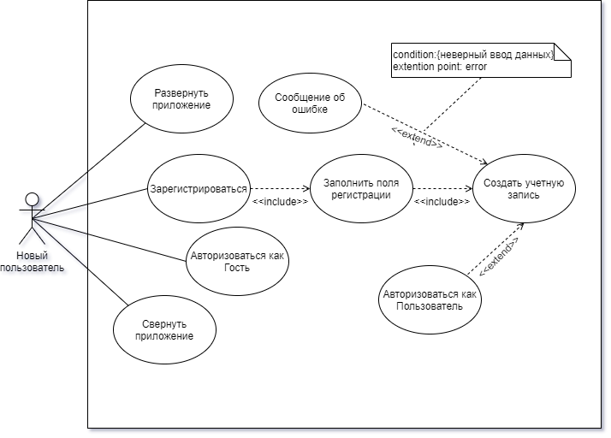

Диаграмма 2. ВИ работа авторизованного пользователя

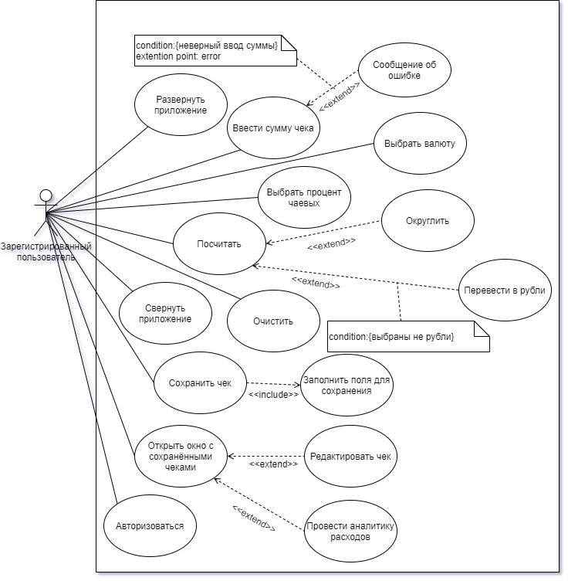

Диаграмма 3. ВИ работа неавторизированного пользователя

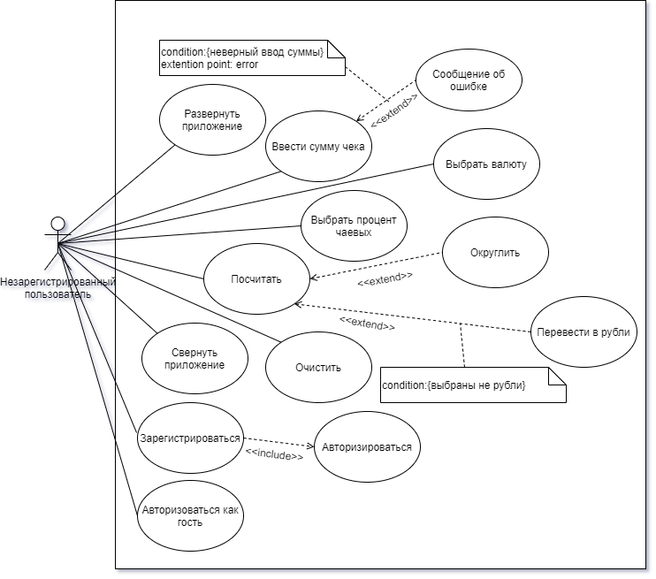

## 3.2. Описание Вариантов Использования

### 3.2.1. ВИ «Зарегистрироваться как пользователь»

**3.2.1.1. Описание ВИ**

Незарегистрированный Пользователь должен иметь возможность зарегистрироваться в Системе.

**3.2.1.2. Предусловия**

Пользователь не авторизирован в Системе (не создан его эккаунт с персональными данными).

**3.2.1.3. Основной поток действий для незарегистрированного пользователя**

3.2.1.3.1.1. Незарегистрированный Пользователь запускает приложение.

3.2.1.3.1.2. Незарегистрированный Пользователь переходит в раздел для регистрации.

3.2.1.3.1.3. Незарегистрированный Пользователь вводит запрошенную информацию и подтверждает операцию. Если Незарегистрированный Пользователь отменил операцию, то Система отображает окно авторизации и сценарий завершается.

3.2.1.3.1.4. Система проверят, что необходимые поля введены корректно, Пользователя с таким логином еще нет в Системе. Если проверка прошла успешно, то поток продолжается, иначе сценарий переходит в п. 3.2.1.3.1.2.

3.2.1.3.1.6. Система делает следующие действия:

∙ Регистрирует данного Пользователя с введёнными ранее параметрами.

∙ Отображает главное окно приложения с возможностью сохранять данные чеков.

**3.2.1.4. Альтернативные потоки действий для пользователя**

3.2.1.4.1.1. Незарегистрированный Пользователь входит в приложение как гость и пользуется ограниченным функционалом.

### 3.2.3. ВИ «Авторизоваться как зарегистрированный пользователь»

**3.2.3.1. Описание ВИ**

Пользователь должен иметь возможность пройти авторизацию и войти в Систему.

**3.2.3.2. Предусловия**

Пользователь должен быть зарегистрирован в Системе, см. п. 3.2.1 ВИ «Зарегистрироваться как Клиент».

**3.2.3.3. Основной поток действий**

***3.2.3.3.1. Войти в Систему***

3.2.3.3.1.1. Неавторизированный Пользователь в окне авторизации авторизуется.

3.2.3.3.1.2. Пользователь вводит имя и пароль.

3.2.3.3.1.3. Система проверяет, что такой Пользователь с логином и паролем существует в Системе. Если условие выполняется, то поток продолжается, иначе выдается сообщение об ошибке и Система предлагает ввести логин и пароль заново.

3.2.3.3.1.4. Система регистрирует вход Пользователя и показывает главное окно. Далее Пользователь считается вошедшим в Систему.

### 3.2.4. ВИ «Авторизоваться как Гость»

**3.2.4.1. Описание ВИ**

Пользователь должен иметь возможность пройти авторизацию и войти в Систему без регистрации.

**3.2.4.2. Предусловия**

Пользователь не авторизирован в Системе (не создан его эккаунт с персональными данными).

**3.2.4.3. Основной поток действий**

3.2.4.3.1. Гость должен нажать кнопку «Войти как гость»

**3.2.4.4. Альтернативные потоки действий**

3.2.4.4.1. Гость регистрируется, см. п. 3.2.1 ВИ «Зарегистрироваться как Клиент».

### 3.2.5. ВИ «Взаимодействие с приложением как Пользователь»

**3.2.5.1. Описание ВИ**

Пользователь должен иметь возможность взаимодействия со всем функционалом приложения.

**3.2.5.2. Предусловия**

Пользователь должен быть зарегистрирован в Системе, см. п. 3.2.1 ВИ «Зарегистрироваться как Клиент» и авторизирован, см. п. 3.2.3 ВИ «Авторизоваться как зарегистрированный пользователь».

**3.2.5.3. Основной поток действий**

***3.2.5.3.1. Рассчитать сумму в рублях.***

3.2.5.3.1.1. Пользователь вводит сумму чека.

3.2.5.3.1.2. Пользователь выбирает процент чаевых.

3.2.5.3.1.3. Пользователь нажимает кнопку расчета.

3.2.5.3.1.4. Система производит расчет и выводит данные.

***3.2.5.3.2. Округление.***

3.2.5.3.2.1. Пользователь нажимает кнопку округления.

3.2.5.3.2.2. Система производит округление и отображает результат.

***3.2.5.3.3. Сохранить чек.***

3.2.5.3.3.1. Пользователь сохраняет получившийся чек, заполняя необходимые поля.

3.2.5.3.3.2. Система проверяет введенные данные и сохраняет чек.

***3.2.5.3.4. Анализ расходов.***

3.2.5.3.4.1. Пользователь открывает окно отображения всех сохранённых чеков и производит анализ расходов.

3.2.5.3.4.2. Система проектирует гистограмму и отображает ее.

***3.2.5.3.5. Редактирование чека.***

3.2.5.3.5.1. Пользователь переходит в окно с чеками, выбирает чек, который необходимо отредактировать.

3.2.5.3.5.2. Пользователь редактирует категорию сохранённого чека.

3.2.5.3.5.3. Система проверяет правильность запроса, сохраняет изменения.

**3.2.5.4. Альтернативные потоки действий**

***3.2.5.4.1. Рассчитать сумму в валюте.***

3.2.5.3.1.1. Пользователь вводит сумму чека.

3.2.5.3.1.2. Пользователь выбирает процент чаевых.

3.2.5.3.1.3. Пользователь нажимает кнопку расчета.

3.2.5.3.1.4. Система производит расчет и выводит данные.

***3.2.5.4.2. Округление.***

3.2.5.4.2.1. Пользователь нажимает кнопку округления.

3.2.5.4.2.2. Система производит округление и отображает результат.

***3.2.5.4.3. Перевод в рубли.***

3.2.5.4.2.1. Пользователь нажимает кнопку перевода получившейся суммы в рубли.

3.2.5.4.2.2. Система производит перевод и отображает результат.

### 3.2.6. ВИ «Взаимодействие с приложением как Гость»

**3.2.6.1. Описание ВИ**

Пользователь должен иметь возможность взаимодействия с главным окном приложения.

**3.2.6.2. Предусловия**

Пользователь не авторизирован в Системе (не создан его эккаунт с персональными данными), но авторизирован, см. п.3.2.4. ВИ «Авторизоваться как Гость»

**3.2.6.3. Основной поток действий**

***3.2.6.3.1. Рассчитать сумму в рублях.***

3.2.6.3.1.1. Пользователь вводит сумму чека.

3.2.6.3.1.2. Пользователь выбирает процент чаевых.

3.2.6.3.1.3. Пользователь нажимает кнопку расчета.

3.2.6.3.1.4. Система производит расчет и выводит данные.

***3.2.6.3.2. Округление.***

3.2.6.3.2.1. Пользователь нажимает кнопку округления.

3.2.6.3.2.2. Система производит округление и отображает результат.

**3.2.6.4. Альтернативные потоки действий**

***3.2.6.4.1. Рассчитать сумму в валюте.***

3.2.6.3.1.1. Пользователь вводит сумму чека.

3.2.6.3.1.2. Пользователь выбирает процент чаевых.

3.2.6.3.1.3. Пользователь нажимает кнопку расчета.

3.2.6.3.1.4. Система производит расчет и выводит данные.

***3.2.6.4.2. Округление.***

3.2.6.4.2.1. Пользователь нажимает кнопку округления.

3.2.6.4.2.2. Система производит округление и отображает результат.

***3.2.6.4.3. Перевод в рубли.***

3.2.6.4.2.1. Пользователь нажимает кнопку перевода получившейся суммы в рубли.

3.2.6.4.2.2. Система производит перевод и отображает результат.

# 4. Требования к формам

## 4.1. Форма «Регистрация»

|  |  |  |  |
| --- | --- | --- | --- |
| **№** | **Название** | **Тип** | **Описание** |
| 1 | Логин | Строка | Логин (обязательное поле) |
| 2 | Пароль | Строка | Пароль (обязательное поле) |

## 4.2. Форма «Сохраненный чек»

|  |  |  |  |
| --- | --- | --- | --- |
| **№** | **Название** | **Тип** | **Описание** |
| 1 | Номер чека | Число | Идентификатор чека (обязательное поле) |
| 3 | Название | Строка | Название чека или место оказания услуг(необязательное поле) |
| 4 | Категория | Строка | Тип траты (Поездка, питание, развлечение, одежда, супермаркет, другое) (обязательное поле) |
| **5** | Дата заказа | Дата | Дата оформления (необязательное поле) |
| 6 | Сумма чека | Число | Итоговая сумма (обязательное поле) |
| 7 | Процент чаевых | Число | Процент чаевых от суммы чека (обязательное поле) |

# 5. Модель данных

На Диаграммах показаны основные сущности Системы и их взаимосвязь между собой.

# 6. Нефункциональные требования

## 6.1. Интерфейс пользователя

6.1.1. Интерфейс пользователя должен понятным.

6.1.2. Интерфейс должен гармонично смотреться.

## 6.2. Требования к производительности

Для конечного пользователя минимальные аппаратные средства:

− процессор с тактовой частотой не менее 1 ГГц;

− оперативная память объемом не менее 256 Мб;

− предустановленная ОС с браузером;

− видеокарта с объёмом памяти не меньше 256 Мб;

− разрядность системной шины не менее 32 бит